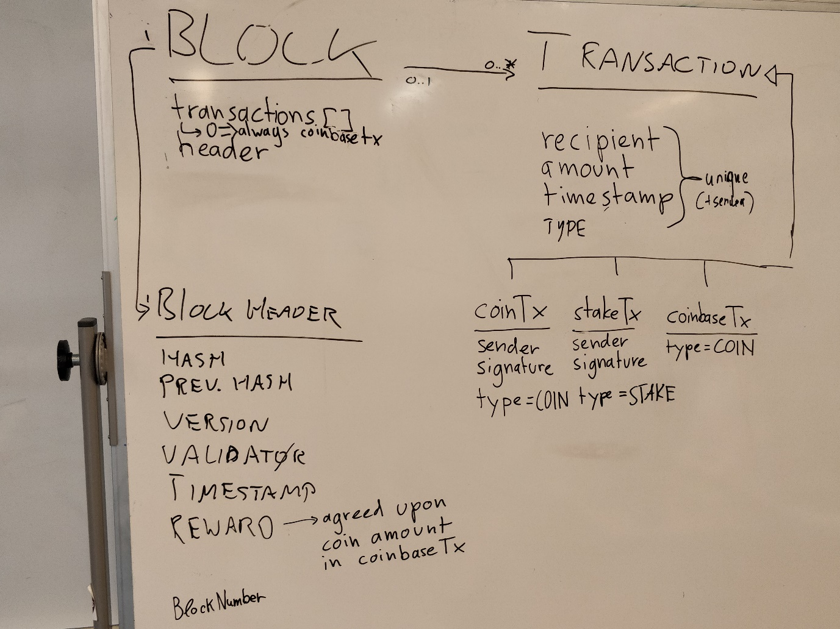

**Block**

Block heeft een lijst van 0 of meerdere Transactions. In het geval van een transaction is de eerste transactie in de lijst (index 0). Dit is dan dus ook altijd een CoinBase transactie.

**BlockHeader**

Een Block heeft ook een BlockHeader. Deze heeft een hash. Deze hash wordt gegenereerd middels SHA256 van de transacties in een Block.

**Transaction**

Wij onderscheiden 3 typen transacties:

1. CoinTransaction

Dit is een transactie van een gebruiker naar een andere gebruiker in coins.

2. StakeTransaction

Dit is een transactie door het event systeem of door het vragen systeem naar een gebruiker in stake.

3. CoinBaseTransaction

Dit is een transactie zonder afzender naar een gebruiker. Deze transactie wordt aangemaakt bij het valideren van een block. Deze transactie is in coins.

Een transactie dient altijd uniek te zijn, wat effectief betekent dat de combinatie van de volgende eigenschappen uniek moeten zijn:

* Sender
* Recipient
* Amount
* Timestamp
* Type

Type is een Enum met twee mogelijke waarden:

* COIN
* STAKE

Coin betreft de currency die kan worden gebruikt in de webshop. Stake betreft de currency die kan worden verdiend middels het bijwonen van evenementen en beantwoorden van vragen.

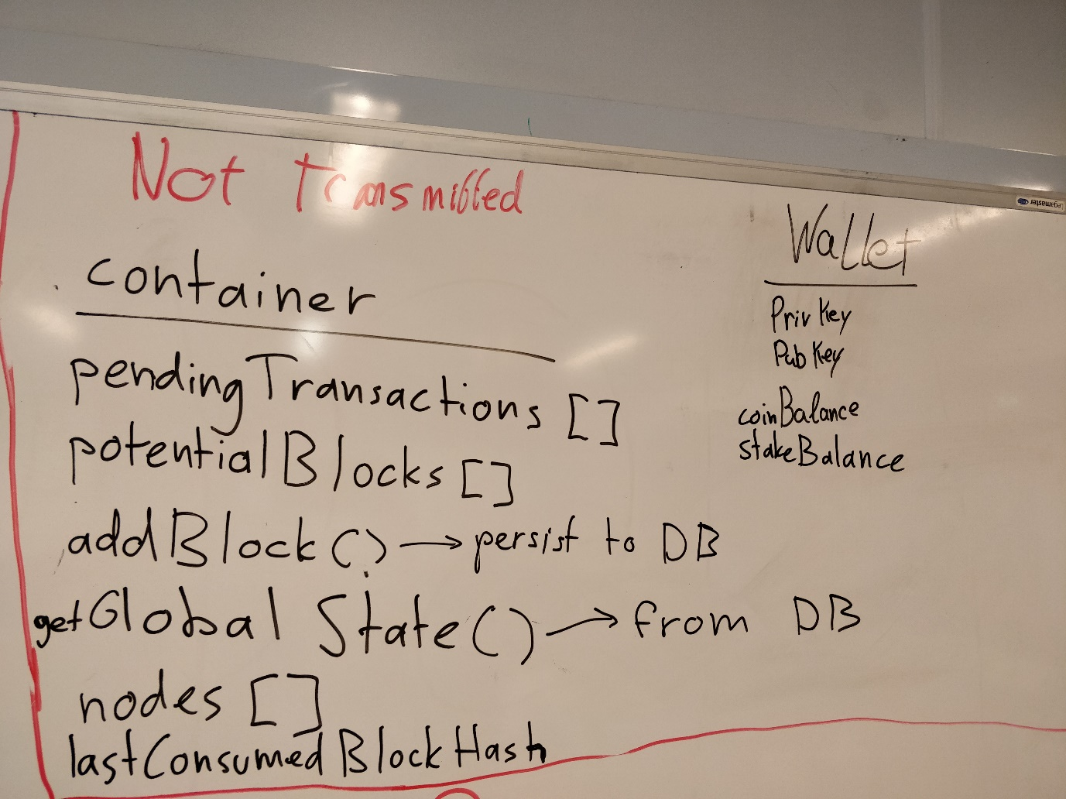

**Container**

Container is een soort DAO object waarin verschillende (collecties van) objecten worden beheerd. Er wordt getracht zo min mogelijk objecten in het geheugen te houden zo veel mogelijk te persisteren.

PendingTransactions zijn transacties die nog niet zijn opgenomen in een block.

PotentialBlocks zijn blocks die worden rondgestuurd aan de start van het consensus protocol.

AddBlock voegt een block toe aan de chain.

GetGlobalState haalt de global state op. De global state bestaat uit een overzicht van elke wallet in combinatie met het aantal coins en het aantal stake.

Nodes is een lijst van bekende nodes. Hoe een node er precies uit ziet is op dit moment nog niet duidelijk.

LastConsumedBlockHash is de hash van de laatste block die is meegenomen in de global state.

**Wallet**

De wallet bevat de ECDSA private en public key.

Daarbij worden de saldo’s bijgehouden zodat deze eenvoudig te benaderen zijn.

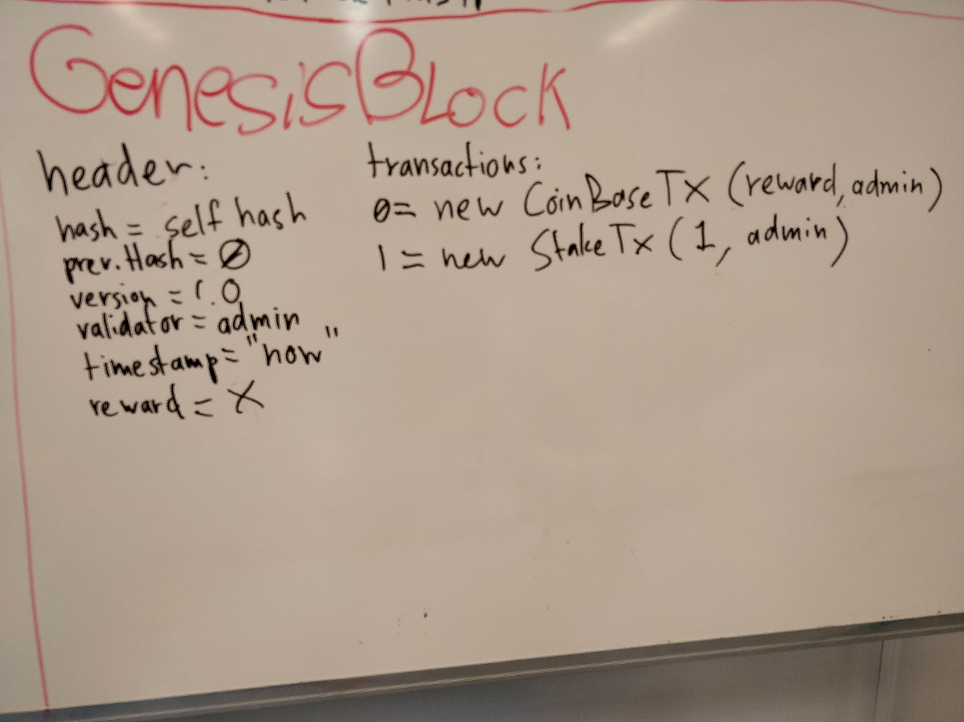

De GenesisBlock is een instantie van Block, echter heeft deze een speciale opbouw.

Hij heeft geen previous hash.

Reward is niks.

Er staan twee transacties open, waarbij de eerste transactie een CoinBaseTransactie is en de tweede een StakeTransaction is. Deze staketransaction is nodig zodat de admin altijd stake heeft.